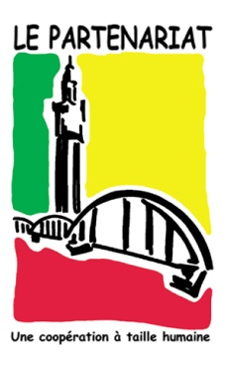
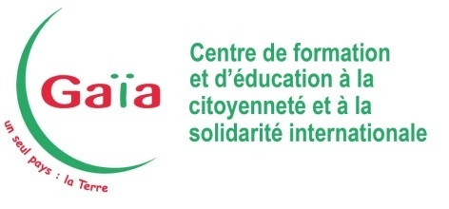

Offre d'emploi – Chargé.e de projets ECSI
(Education à la Citoyenneté et à la Solidarité Internationale)

Association le Partenariat - Centre Gaïa
Poste basé à Lille

- Présentation de l'association :
Le Partenariat, association créée en 1981, développe des actions d’Education à la Citoyenneté et à la Solidarité Internationale (ECSI) dans le Centre Gaïa auprès des élèves, jeunes et adultes de la Région Hauts de France. Il bénéficie d’un agrément du Rectorat au titre d’« association éducative complémentaire de l’Education Nationale ». L’activité phare est l’atelier d’immersion « Cap sur le Sénégal » basé sur la pédagogie active. Le centre pilote également plusieurs projets européens.

Par ailleurs, l’association mène des projets de coopération au Sénégal, au Maroc et en Guinée. Plus d’informations disponibles sur www.lepartenariat.org.

Le Partenariat recrute un-e chargé-e de projets pour mettre en œuvre les activités éducatives du Centre Gaïa.

Sous la responsabilité de la coordinatrice du service ECSI, le ou la chargé-e de projets aura les missions suivantes :

1). Gestion de projets :
- Pilotage de projets ECSI (dont projets financés par l’Union Européenne) impliquant :
- La coordination avec d’autres partenaires européens ;
- La gestion administrative et budgétaire des projets ;
- Des mobilités européennes ;
- La co-création d’outils pédagogiques et l’animation des outils créés.
- Recherche de financements et élaboration de dossiers de demande de financements.

2). Animations :
- Se former aux différents programmes de sensibilisation proposés par le Centre Gaïa afin d’assurer :
- L’animation des ateliers d’ECSI au Centre Gaïa ;
- Les interventions dans les structures scolaires (déplacements à prévoir dans les Hauts-de-France) ;
- Les formations sur l’ECSI auprès d’enseignants, d’éducateurs et de services civiques.
- Concevoir des formations, des parcours pédagogiques et des outils pédagogiques, y compris virtuels, et mettre-à-jour les outils existants.

3). Tâches transversales :
- Toute activité participant au bon fonctionnement de la structure (communication, participation à des événements, entretien du matériel, etc.).

Expériences et connaissances souhaitées :

Diplômes et expériences ;
- Formation en gestion de projets (bac + 3/5) ;
- BAFA/BAFD ou une expérience en pédagogie.

Savoir-faire :
- Gestion de projets et gestion budgétaire ;
- De l’expérience dans la gestion de projets européens type ERASMUS + sera un plus apprécié ;
- Expérience des demandes de subventions ;
- Vif intérêt pour la pédagogie ;
- Compétences en ECSI ;
- Sens de l’organisation, capacité à prioriser ;
- Maîtrise de l’outil informatique ;
- Maîtrise de l'anglais ;
- Connaissance des publics en situation de handicap serait un plus.

Savoir-être :
- Adaptation ;
- Anticipation ;
- Travail en équipe ;
- Réactivité ;
- Diplomatie ;
- Autonomie ;
- Esprit d’initiative.

Type de poste : CDI – 39h/semaine et RTT.

Permis B.

Salaire : selon la grille tarifaire et expérience.

Candidatures à envoyer à la présidente de l’association, à l’adresse suivante : contact@lepartenariat.org, copie : abourdon@lepartenariat.org.

Poste à pourvoir : le 2 septembre 2024 ;
Clôture de l’offre : le 16 juin 2024 ;
Entretiens : entre le 24 juin et le 5 juillet 2024.

